Windows操作系统

C/C++ 程序实验

姓名：_______陈展博______

学号：_______1221001003__

班级：_______计科1班____

院系：_______信工________

_______2024_______年___11__月__6__日

## 实验五 Windows 内存结构

### 一、背景知识

### 二、实验目的

### 三、工具/准备工作

### 四、实验内容与步骤

Windows提供了一个API即GetSystemInfo() ，以便用户能检查系统中虚拟内存的一些特性。清单5-1显示了如何调用该函数以及显示系统中当前内存的参数。

**步骤1**：登录进入Windows 。

**步骤2**：在“开始”菜单中单击“程序- Microsoft Visual Studio Code”。

**步骤3：**新建项目名为“5-1”，并且新建项“5-1.cpp”。

**步步骤4：**按“F5”开始调试，注意路径里不要含有中文。

**步骤5：**按暂停按钮可暂停程序的执行，按终止按钮可终止程序的执行。



操作能否正常进行？如果不行，则可能的原因是什么？

操作能够正常进行，如果不行可能是文件路径包含中文字符，或者文件中有错误的字符格式。

运行结果 (如果运行不成功，则可能的原因是什么？) ：

1) 虚拟内存每页容量为：4.00KB

2) 最小应用地址：0x00010000

3) 最大应用地址：0xfffeffff

4) 当前可供应用程序使用的内存空间为：3.99GB

5) 当前计算机的实际内存大小为：15.8GB

阅读和分析程序5-1，请回答问题：

1) 在32位系统中，理论上每个Windows应用程序可以独占的最大存储空间是：理论上，在32位系统中可以独占的最大空间为4GB。

2) 在清单5-1程序中，用于检查系统中虚拟内存特性的API函数是：

si.lpMinimumApplicationAddress 给出每个进程的最小应用地址0x00010000，在其开头空出64KB的保护区。

si.lpMaximumApplicationAddress 给出每个进程的最大应用地址0xfffeffff，在其结尾余下64KB的保护区。

|  |
| --- |
| **提示：**可供应用程序使用的内存空间实际上已经减去了开头与结尾两个64KB的保护区。虚拟内存空间中的64KB保护区是防止编程错误的一种Windows方式。任何对内存中这一区域的访问 (读、写、执行) 都将引发一个错误陷井，从而导致错误并终止程序的执行。也就是说，假如用户有一个NULL指针 (地址为0) ，但仍试图在此之前很近的地址处使用另一个指针，这将因为试图从更低的保留区域读写数据，从而产生意外错误并终止程序的执行。 |

选作：对于64位系统，说明如何修改程序以便显示相关信息。

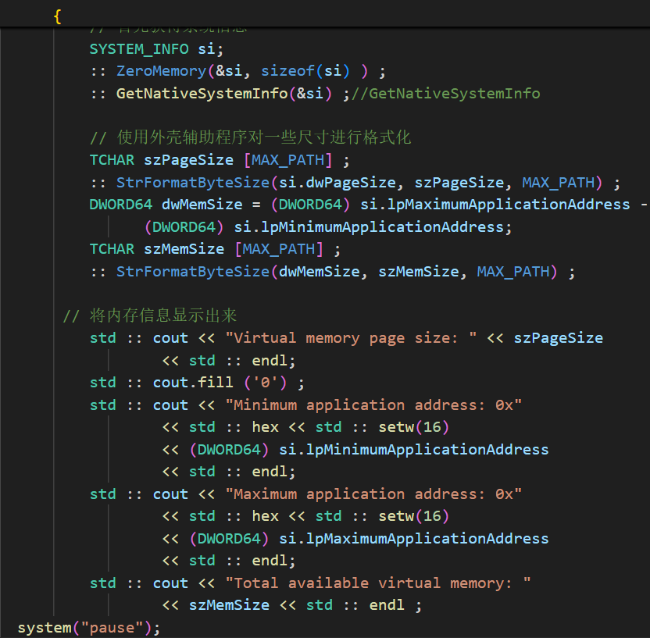

图片 1 修改代码查看64位系统的虚拟内存

图片 2 代码输出结果